1. debug时打印两次说明有两个地方打印了（一个脚本挂在两个物体）在unity 的 inspector视图的搜索栏中t:脚本名字就可看出来：
2. 获取指定路径下的所有文件夹路径（名称）和所以文件（名称）

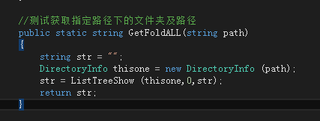

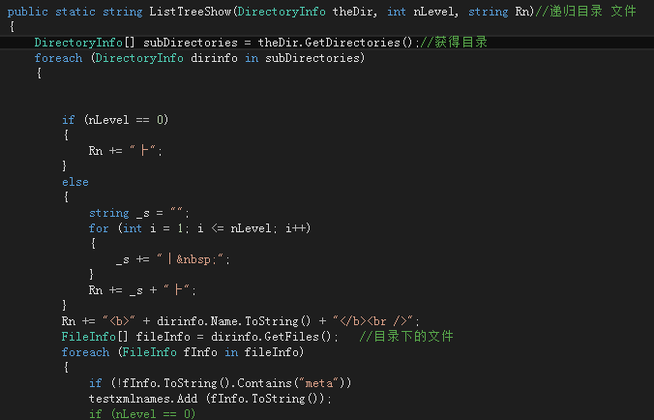

1. 创建XML：

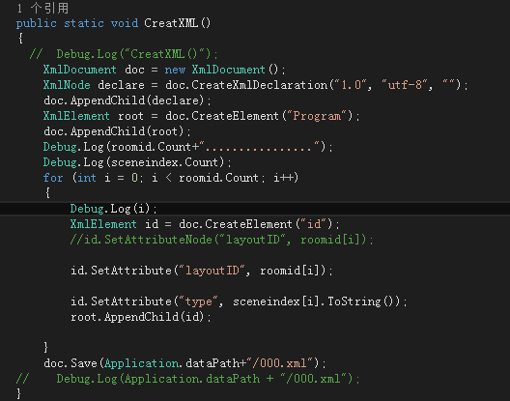

1. Canvas Group组件内的Blocks ray casts(阻碍光线投射)

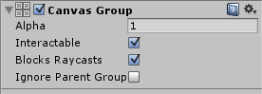

Unity的event system射线可以检测当前物体：

1. Return 与break 的区别：Return 跳出方法体；

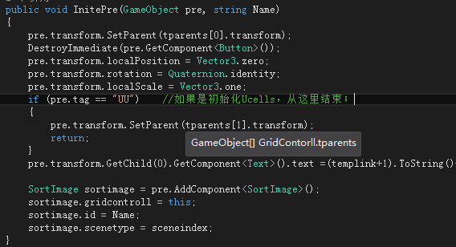

Break：结束当前循环不直接跳出方法，执行if